**Bài tập quá trình**

**MÔN: Thiết kế và xây dựng phần mềm**

Thông tin chung:

Họ tên sinh viên: Nguyễn Hoàng Minh Quân

MSSV: 20219155

(Bài sao chép lẫn nhau sẽ đánh giá điểm 0)

**Hãy đọc mô tả về chương trình quản lý chỗ ngồi tự học trong thư viện:**

Thư viện của một trường học có 38 chỗ tự học, các chỗ được quản lý theo quy tắc:

* Sinh viên muốn dùng chỗ phải đưa yêu cầu tại thường trực và dùng chỗ đã được phân cho. Khi sinh viên không sử dụng chỗ nữa thì phải báo cho thường trực.
* Nếu có sinh viên mới muốn dùng chỗ nhưng không có chỗ thì sinh viên đang sử dụng chỗ lâu nhất (quá 3 giờ - thời gian sử dụng tối đa) phải giải phóng chỗ cho sinh viên mới muốn dùng chỗ. Nếu không có chỗ trống và không có sinh viên nào đang sử dụng chỗ quá 3 giờ, thì sinh viên muốn dùng chỗ không được cấp chỗ.
* Một sinh viên không thể dùng hoặc yêu cầu nhiều chỗ cùng một lúc.
* Các sinh viên có thể đưa yêu cầu dùng chỗ bằng cách nhập thông tin email trường và mật khẩu (đã được cấp trước đó để sử dụng trong các hệ thống quản lý trong trường), sử dụng một số máy tính được bố trí ở phía ngoài chỗ ngồi. Hệ thống xác thực thông tin sinh viên bằng cách gửi yêu cầu xác thực đến hệ thống quản lý sinh viên của trường. Sinh viên không được phép thực hiện yêu cầu dùng chỗ bằng máy tính khác ngoài các máy tính đã được bố trí dành riêng nói trên. Hệ thống quản lý việc này thông qua địa chỉ MAC của các máy tính gửi yêu cầu lên server.
* Mỗi chỗ ngồi học đều có đánh số hiệu chỗ ngồi và đều được trang bị một máy tính cá nhân có số hiệu tương ứng với chỗ ngồi. Máy tính luôn được bật trong suốt thời gian thư viện mở cửa.
  + Khi sinh viên không dùng máy nữa sẽ đăng xuất ra khỏi máy tính, hệ thống sẽ cập nhật chỗ trống tương ứng.
  + Khi có yêu cầu dùng chỗ và không còn chỗ trống, sinh viên có thời gian sử dụng hơn 3 giờ và thời gian đó là lâu nhất trong thư viện thì sinh viên đó sẽ được thông báo cần trả lại chỗ cho yêu cầu mới. Hệ thống sẽ dành thêm 5 phút để sinh viên đó chuẩn bị đăng xuất khỏi máy, trả chỗ cho sinh viên khác. Quá thời gian này, máy tính sẽ tự động đăng xuất.
  + Trong quá trình ngồi tự học sinh viên có thể sử dụng chức năng đặt mua nước uống (chai nước lọc Lavie). Yêu cầu mua nước này gắn với số hiệu chỗ ngồi đang sử dụng của sinh viên sẽ được gửi đến hệ thống bán hàng của căng-tin thư viện. Căng-tin sẽ chuẩn bị nước theo yêu cầu và hoá đơn kèm theo gửi đến thường trực. Sinh viên sẽ được thông báo đến nhận sản phẩm tại thường trực và thanh toán tiền. Với *mỗi hoá đơn*, chai nước đầu tiên có giá tiền 6000 đồng, chai nước thứ 2 đến thứ 5 có giá 5000 đồng, từ chai nước thứ 6 trở đi có giá 4000 đồng. Nếu căng-tin không còn đủ sản phẩm một thông báo sẽ được gửi đến sinh viên.
* Trong trường hợp không có chỗ trống và không có sinh viên nào đang sử dụng chỗ quá 3 giờ thì hệ thống sẽ tính toán và thông báo thời gian chờ cho sinh viên. Nếu sinh viên xác nhận sẽ chờ thì sinh viên đó sẽ được đưa vào hàng đợi.
* Người quản trị hệ thống có thể thiết lập các thông số / quy định của hệ thống, như thời hạn 3 giờ, hoặc danh sách các địa chỉ MAC được phép gửi yêu cầu dùng chỗ lên server. Người quản trị cũng có thể xem thống kê trong ngày, tuần hoặc trong một khoảng thời gian nào đó về: số lượt dùng chỗ, số lượt yêu cầu không được đáp ứng, thời gian sinh viên phải chờ.

**Sử dụng phần mềm UML (bất kỳ) xây dựng các biểu đồ cho những câu hỏi sau, điền câu trả lời vào các khung phía dưới câu hỏi:**

a) Xác định các tác nhân và xây dựng biểu đồ use case chung cho toàn hệ thống nói trên, mô tả rõ quan hệ giữa các usecase.

Trả lời:

Tác nhân: Sinh viên, hệ thống quản lý sinh viên, căng tin, người quản trị

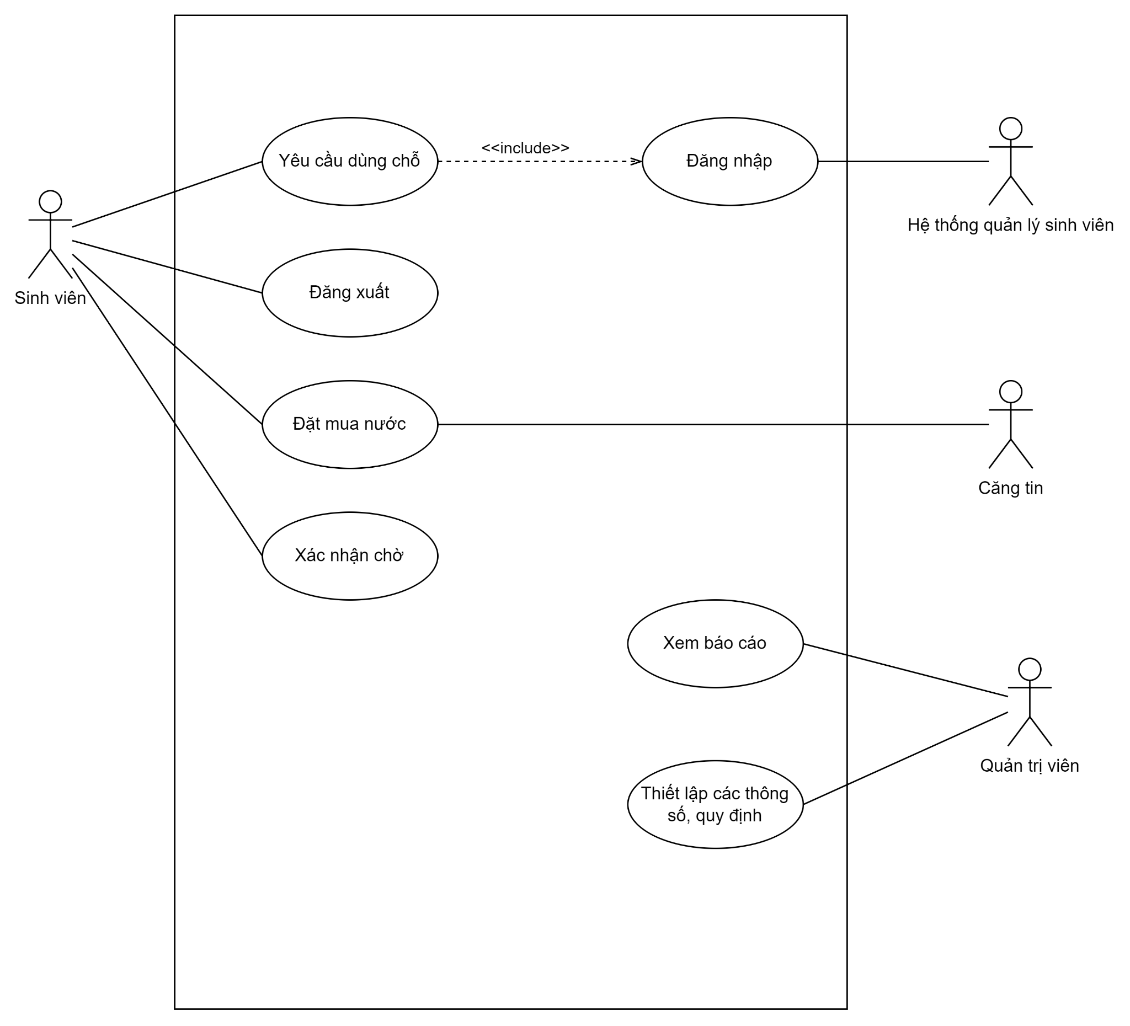

b) Xây dựng đặc tả (chú ý kèm cả đặc tả đầu vào/đầu ra) cho usecase “Yêu cầu dùng chỗ” của sinh viên.

Trả lời

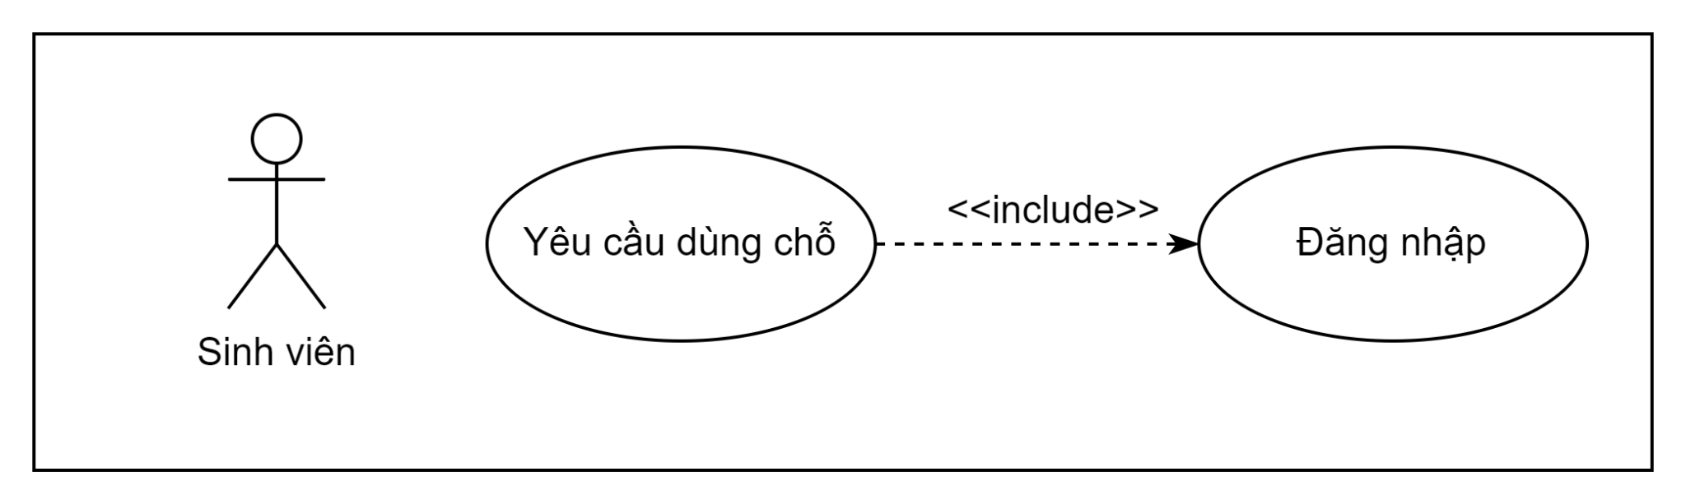

|  |  |  |  |
| --- | --- | --- | --- |
| **Mã Use case** | UC00X | **Tên Use case** | Yêu cầu dùng chỗ |
| **Tác nhân** | Sinh viên, Hệ thống quản lý sinh viên | | |
| **Tiền điều kiện** | N/A | | |
| **Luồng sự kiện chính**  **(Thành công)** | |  |  |  | | --- | --- | --- | | **STT** | **Thực hiện bởi** | **Hành động** | | 1. | Sinh viên | Chọn chức năng “Yêu cầu dùng chỗ” | | 2. | Sinh viên | Sinh viên đăng nhập bằng email trường và mật khẩu | | 3. | Hệ thống | Hệ thống kiểm tra địa chỉ MAC của máy tính gửi yêu cầu lên Server | | 4. | Hệ thống | Hệ thống gửi yêu cầu xác thực đến hệ thống quản lý sinh viên của trường | | 5. | Hệ thống | Hệ thống kiểm tra số lượng chỗ còn trống | | 6. | Hệ thống | Sắp xếp chỗ trống cho sinh viên và gửi thông báo cho sinh viên | | | |
| **Luồng sự kiện thay thế** | |  |  |  | | --- | --- | --- | | **STT** | **Thực hiện bởi** | **Hành động** | | 3a. | Hệ thống | Thông báo lỗi: Sinh viên không sử dụng máy tính đã được bố trí dành riêng cho việc gửi yêu cầu, và quay lại bước 2 | | 4a. | Hệ thống | Thông báo lỗi: Thông tin đăng nhập của sinh viên không khớp với thông tin trên hệ thống quản lý sinh viên của trường, quay lại bước 2 | | 5a. | Hệ thống | Thông báo lỗi: Không còn chỗ trống và không có sinh viên nào sử dụng chỗ quá 3 giờ, hệ thống tính toán và thông báo thời gian chờ cho sinh viên. | | 5b. | Hệ thống | Thông báo chờ: Không còn chỗ trống nhưng có sinh viên sử dụng chỗ trên 3 giờ, gửi sinh viên sử dụng lâu nhất yêu cầu trả lại chỗ. Sau 5 phút, đăng xuất và trả chỗ đó cho sinh viên đang yêu cầu. | | | |
| **Hậu điều kiện** | Hệ thống lưu lại lịch sử đặt chỗ | | |

**Đầu vào:**

|  |  |  |  |  |  |
| --- | --- | --- | --- | --- | --- |
| **STT** | **Trường dữ liệu** | **Mô tả** | **Bắt buộc?** | **Điều kiện hợp lệ** | **Ví dụ** |
| 1 | Email | - Email phải là email của trường cấp cho sinh viên, không được sử dụng email cá nhân | Có | Khớp với thông tin trên hệ thống quản lý sinh viên | daonq20219117@hust.edu.vn |
| 2 | Mật khẩu |  | Có | Abcde1234 |

**Đầu ra:**

|  |  |  |  |  |  |
| --- | --- | --- | --- | --- | --- |
| **STT** | **Trường dữ liệu** | **Mô tả** | **Bắt buộc?** | **Điều kiện hợp lệ** | **Ví dụ** |
| 1 | Mã số chỗ ngồi | Trường hợp còn chỗ thì hệ thống sẽ đưa ra mã số chỗ | Có |  | 15 |
| 2 | Thông báo |  | Có | - Không còn chỗ  - Xác nhận chờ chỗ |

c) Xây dựng biểu đồ tương tác (biểu đồ trình tự, biểu đồ giao tiếp) cho usecase “Yêu cầu dùng chỗ” của sinh viên.

Trả lời:

d) Thiết kế chi tiết (biểu đồ lớp) cho usecase “Yêu cầu dùng chỗ” của sinh viên.

Trả lời:

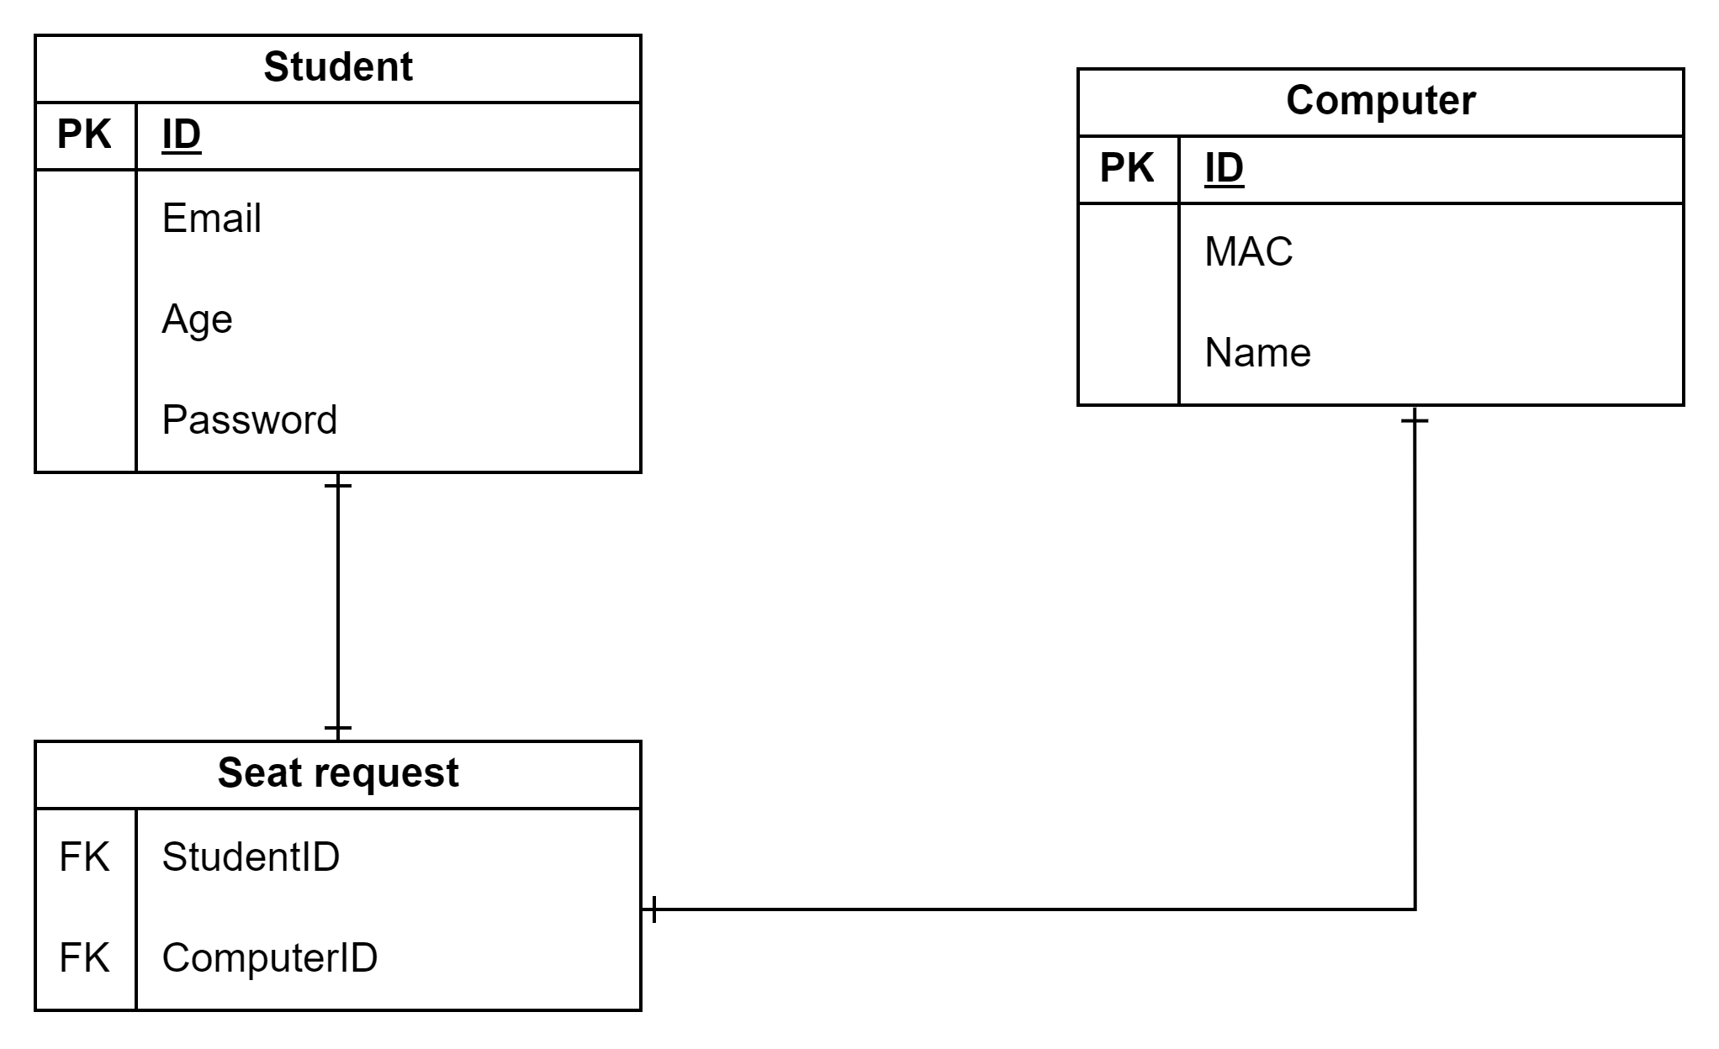

e) Cho giao diện một chức năng như hình sau:

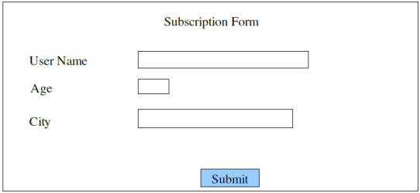

Các ràng buộc đầu vào:

● Tên người dùng phải dài từ 6 đến 12 ký tự.

● Tuổi phải là một số nguyên lớn hơn hoặc bằng 18 và nhỏ hơn hoặc bằng 65.

● Thành phố phải là một trong “Ha Noi”, “Da Nang”, “TP Ho Chi Minh” hoặc “Khác”

Hệ thống sẽ hiển thị thông báo thành công nếu tất cả các trường được nhập chính xác hoặc thông báo lỗi nếu các ràng buộc đầu vào không được thỏa mãn.

1. Liệt kê các lớp tương đương (hợp lệ và không hợp lệ) cho mỗi điều kiện đầu vào.
2. Đề xuất các giá trị biên cho mỗi điều kiện đầu vào.
3. Thiết kế các trường hợp kiểm thử (test cases) bao gồm tất cả các lớp tương đương. Sử dụng các giá trị biên càng nhiều càng tốt.

Trả lời:

i.

- Tên người dùng:

+ Hợp lệ: độ dài tên người dùng từ 6 đến 12 ký tự.

+ Không hợp lệ: độ dài tên người dùng nhỏ hơn 6 hoặc lớn hơn 12 ký tự.

- Tuổi:

+ Hợp lệ: tuổi từ 18 đến 65.

+ Không hợp lệ: tuổi nhỏ hơn 18 hoặc lớn hơn 65 hoặc không phải là một số nguyên.

- Thành phố:

+ Hợp lệ: thành phố phải là "Ha Noi", "Da Nang", "TP Ho Chi Minh" hoặc "Khác".

+ Không hợp lệ: thành phố không thuộc các giá trị trên.

ii.

- Tên người dùng:

+ Giá trị biên hợp lệ: "abcdef", "123456", "abcd1234", "1234abcd", "1234567890", "abcdefghijk".

+ Giá trị biên không hợp lệ: "abcde", "12345678901".

- Tuổi:

+ Giá trị biên hợp lệ: 18, 19, 64, 65.

+ Giá trị biên không hợp lệ: 17, 66, 18.5.

- Thành phố:

+ Giá trị biên hợp lệ: "Ha Noi", "Da Nang", "TP Ho Chi Minh", "Khác".

+ Giá trị biên không hợp lệ: "Hanoi", "DaNang", "TPHCM", "Other", "Other city".

iii.

- Test case 1: Tên người dùng hợp lệ, tuổi hợp lệ, thành phố hợp lệ.

+ Input: "abcdef", 18, "Ha Noi"

+ Expected output: "Thành công"

- Test case 2: Tên người dùng hợp lệ, tuổi hợp lệ, thành phố không hợp lệ.

+ Input: "abcd1234", 20, “Other City”

+ Expected output: “Lỗi. Thành phố phải là một trong “Ha Noi”, “Da Nang”, “TP Ho Chi Minh” hoặc “Khác” ”

- Test case 3: Tên người dùng hợp lệ, tuổi không hợp lệ, thành phố không hợp lệ.

+ Input: “abcd1234”, 17, “Other city”

+ Expected output: Lỗi

- Test case 4: Tên người dùng hợp lệ, tuổi không hợp lệ, thành phố không hợp lệ

+ Input: “abcd1234”, 17, “Ha Noi”

+ Expected output: “Lỗi. Tuổi phải là một số nguyên lớn hơn hoặc bằng 18 và nhỏ hơn hoặc bằng 65."

- Test case 5: Tên người dùng không hợp lệ, tuổi hợp lệ, thành phố hợp lệ.

+ Input: "abcde", 20, "Da Nang"

+ Expected output: "Lỗi: Tên người dùng phải dài từ 6 đến 12 ký tự."

- Test case 6: Tên người dùng không hợp lệ, tuổi không hợp lệ, thành phố hợp lệ.

+ Input: “abcde”, 66, “Ha Noi”

+ Expected output: “Lỗi. Tên người dùng phải dài từ 6 đến 12 ký tự. Tuổi phải là một số nguyên lớn hơn hoặc bằng 18 và nhỏ hơn hoặc bằng 65"

- Test case 7: Tên người dùng không hợp lệ, tuổi hợp lệ, thành phố không hợp lệ.

+ Input: “abcde”, 18, “Other city”

+ Expected output: “Lỗi. Tên người dùng phải dài từ 6 đến 12 ký tự. Thành phố phải là một trong “Ha Noi”, “Da Nang”, “TP Ho Chi Minh” hoặc “Khác” ”

----------- HẾT ----------